

毕 业 设 计（论 文）

题 目 电影评论网站的设计与实现

姓 名 _ 杨雄伟 _ _
学 号 1110321229
所在学院 计算机学院
专业班级 11软件2班
指导教师 邓娜
日 期 2015年 5 月 25日

目 录
目 录 I
摘 要 III
Abstract IV
1 绪 论 1
1.1 研究目的 1
1.2 发展概况 1
1.3 开发工具的选择 2
2 系统分析 6
2.1 主要功能 6
2.2 方案论证 6
2.2.1 设计原理 6
2.2.2 方案选择 6
2.3 基本思路 7
2.3.1 网站UI的思路 7
2.3.2 获取资源的思路 7
2.3.3 权限控制思路 7
2.4 主要问题 7
2.5 网站要求 8
3 系统设计 9
3.1 概要设计 9
3.2 详细设计 10
3.2.1 版面设计 10
3.2.2 功能设计 11
4 系统实现 12
4.1 创建系统外观界面 12
4.2 获取图片功能的实现 12
4.3 根据条件排序和筛选功能的实现 12
4.4 基于注解的权限认证 14
4.5 根据权限来展示界面 16
4.6 定时更新正在热映电影 18
4.7 前后端认证 19
5 系统运行 22
结束语 27
致谢 29
参考文献 30
附录：中英文翻译 31
英文部分 31
中文翻译 37

摘 要
本网站通过对网上最新的热点影片的分门别类，采取简洁、直观的方式让观看者体验到前所未有的舒适感，通过对网站界面布局，信息采集，会员管理，观看者的互动等功能的规划来实现崭新的视听环境。
本网站提供的电影资源和内容完全抓取自豆瓣，对来自豆瓣的数据进行处理，以更好的方式展示在用户面前，让用户尽快能找到自己需要的内容，并且对大多数电影提供下载地址。
采用Java语言进行编写，使用Mysql数据库，SpringMVC+Hibernate进行后端开发。使用Jsp+Html+JavaScript+Bootstrap进行前端开发。

关键字： 电影, 影评, 豆瓣电影, 抓取、Java、Mysql

Abstract
This website classification the latest online hot movies, using simple and intuitive way to provide unprecedented comfort experience to the viewers. Through out the website interface layout, information collection, membership management,viewers interactive functions such as planning to implement new audiovisual environment.
The resources and content of the movies on the website are taken from Douban Movie,deal with the data and display them in a better way in front for the users,so that the users can find the content they want as soon as possible,and download links are provided for most of the movies.
Using Java language and Mysql Database, SpringMVC+Hibernate for the back-end development, and Jsp+Html+JavaScript+BootStrap for the front-end development.

Keywords：movie, movie review, Douban movie, Spiders crawling, Java,Mysql

1 绪 论

1.1 研究目的
电影是一种表演艺术、视觉艺术及听觉艺术，利用胶卷、录像带或数字媒体将影像和声音捕捉起来，再加上后期的编辑工作而成。电影的奥秘它能够借由其影像表现出现实世界之丰富，而其本身任然停留在影像。电影是现在人们休闲的重要方式之一。电影里面往往都是：爱情、友情、生活、生命、现在、未来，不管是真实的、还是虚幻的，几乎每一部电影都能把一些种子植入你的大脑中，指不定哪天就发芽了。真的把一部部电影看进去了，它解决的绝对不是你的孤独、无聊。它会让你对生活有了新的看法，甚至会改变你人生的轨迹。
在科技高速发展的今天，人们的日常生活、工作、学习等活动，越来越依赖于网络。在物质生活过剩的今天，追求精神生活，就是很大一部分人对生活的定义。而从最早的黑白无声电影开始，通过一代又一代的影视大师的演绎，电影也成为了人们生活中必不可少的精神食粮。喜欢看电影的人很依赖电影网站，电影网站能提供热映电影、历史电影、电影分类、电影推荐、电影评论等内容。

1.2 发展概况
随着时代的发展，如雨后春笋般的出现了很多的电影网站，可是质量却是参差不齐。很多的电影类型的网站，在商业环境的影响下，通过在各大门户网站挂外链，采取非常规手段刷关键字等各种各样的方式，在网站推出的短时间内达到一个惊人的“浏览量”，而很多并不知情的网友们，恰恰就是通过判断这种“浏览量”来决定自己平时观看电影的时候所使用的网站。这就使得现如今能够适应国内平民家庭的电影评论网站或多或少都存在这样那样的安全问题，所以一个拥有简洁的界面，并且初期投入不多，拥有井井有条的内容，以及新鲜网站主题的电影类网站的出现就会大大的抓取广大电影爱好者的眼球。

1.3 开发工具的选择

1.3.1 IDE选择
IntelliJ IDEA是一种商业化销售的Java集成开发环境（Integrated Development Environment，IDE）工具软件，由捷克软件公司JetBrains在2001年1月時推出最初版。IntelliJ IDEA被认为是当前Java开发效率最快的IDE工具。它整合了开发过程中实用的众多功能，几乎可以不用鼠标可以方便的完成你要做的任何事情，最大程度的加快开发的速度。简单而又功能强大。与其他的一些繁冗而复杂的IDE工具有鲜明的对比。本网站开发IDE选择IDEA。

1.3.2 操作系统选择
代码部署在Linux机器上。

1.3.2.1免费的操作系统
Linux内核源代码可以免费下载。大多数Linux发布版本，包括 GNU/Linux 的发行版本和商业的发行版本几乎都提供免费下载服务。免费意味着零试用成本，无需购买任何licence，也不需要为安装在第二台机器上付费。

1.3.2.2软件优势
Linux内置GCC、VI、Mysql等强大的编程软件和工具以及强大的命令行支持，你仅需几行命令就能完成一系列的工作。同时市面上的编程软件和工具几乎都对Linux支持最好，而在其它平台如windows可能支持不太好，甚至完全没法使用。

1.3.2.3社区支持
开源的解决方案几乎都是最先基于Linux的，Linux有最强大的社区支持，几乎你遇到的任何问题都能在社区上找到答案，你所需要做的事情就是放心折腾，出现麻烦Google一下，或者去社区发帖求助，问题就能迎刃而解。
虽然Java是跨平台的语言，但Linux对Java提供了最好的支持。以最少的资源消耗，最方便的操作，优雅的完成你所需要的做事情。

1.3.3 Web容器选择
Web容器采用Nginx和Tomcat

1.3.3.1 Jsp容器采用Tomcat

Apache Tomcat是Servlet和Jsp的一种Web容器，开放源代码，由Apache基金会支持。Tomcat是由Apache软件基金会下属的Jakarta项目开发的一个Servlet容器，按照Sun Microsystems提供的技术规范，实现了对Servlet和JavaServer Page（JSP）的支持，并提供了作为Web服务器的一些特有功能，如Tomcat管理和控制平台、安全域管理和Tomcat阀等。由于Tomcat本身也内含了一个HTTP服务器，它也可以被视作一个单独的Web服务器。但是，不能将Tomcat和Apache Web服务器混淆，Apache Web Server是一个用C语言实现的HTTP web server；这两个HTTP web server不是捆绑在一起的。Apache Tomcat包含了一个配置管理工具，也可以通过编辑XML格式的配置文件来进行配置。

1.3.3.2 静态资源、反向代理服务器采用Nignx

Nginx是一款面向性能设计的HTTP服务器，相较于Apache、lighttpd具有占有内存少，稳定性高等优势。与旧版本（<=2.2）的Apache不同，nginx不采用每客户机一线程的设计模型，而是充分使用异步逻辑，削减了上下文调度开销，所以并发服务能力更强。整体采用模块化设计，有丰富的模块库和第三方模块库，配置灵活。 在Linux操作系统下，nginx使用epoll事件模型，得益于此，nginx在Linux操作系统下效率相当高。Nginx在官方测试的结果中，能够支持五万个平行连接，而在实际的运作中，是可以支持二万至四万个平行链接。

1.3.4 数据库
数据库采用Mysql 。
MySql是一个开放源代码的关系数据库管理系统，是世界上使用最多的数据库。 Mysql在过去由于性能高、成本低、可靠性好，已经成为最流行的开源数据库，因此被广泛地应用在Internet上的中小型网站中。随着Mysql的不断成熟，它也逐渐用于更多大规模网站和应用，比如维基百科、Google和Facebook等网站。非常流行的开源软件组合LAMP中的“M”指的就是Mysql。

1.3.5 编程语言
编程语言采用Java Java是一种计算机编程语言，拥有跨平台、面向对象、泛型编程的特性，广泛应用于企业级Web应用开发和移动应用开发。Java是最流行的语言之一，国内外大型互联网公司大多使用Java。

1.3.6 编程框架

1.3.6 .1 Bean管理使用Spring Framework

Spring Framework是一个开源的Java／Java EE全功能栈（full-stack）的应用程序框架。Spring Framework提供了一个简易的开发方式，这种开发方式，将避免那些可能致使底层代码变得繁杂混乱的大量的属性文件和帮助类。强大的基于JavaBeans的采用控制翻转（Inversion of Control，IoC）原则的配置管理，使得应用程序的组建更加快捷简易。并且Spring Framework和市面上主流的Java编程框架都能较好的兼容和集成。

1.3.6 .2 MVC框架使用SpringMVC

Spring MVC属于SpringFrameWork的后续产品，已经融合在Spring Web Flow里面。Spring 框架提供了构建 Web 应用程序的全功能 MVC 模块。使用 Spring 可插入的 MVC 架构，可以选择是使用内置的 Spring Web 框架还可以是 Struts 这样的 Web 框架。通过策略接口，Spring 框架是高度可配置的，而且包含多种视图技术，例如 JavaServer Pages（JSP）技术、Velocity、Tiles、iText 和POI。Spring MVC 框架并不知道使用的视图，所以不会强迫你只使用 JSP 技术。Spring MVC 分离了控制器、模型对象、分派器以及处理程序对象的角色，这种分离让它们更容易进行定制。

1.3.6 .3 Dao层使用Hibernate
Hibernate是一种Java语言下的对象关系映射解决方案。它为面向对象的领域模型到传统的关系型数据库的映射，提供了一个使用方便的框架。Hibernate也是目前Java开发中最为流行的数据库持久层框架，现已归JBOSS所有。它的设计目标是将软件开发人员从大量相同的数据持久层相关编程工作中解放出来。无论是从设计草案还是从一个遗留数据库开始，开发人员都可以采用Hibernate。 Hibernate不仅负责从Java类到数据库表的映射（还包括从Java数据类型到SQL数据类型的映射），还提供了面向对象的数据查询检索机制，从而极大地缩短的手动处理SQL和JDBC上的开发时间。

2 系统分析

2.1 主要功能
1.一共有两个角色：评论人和管理员
2.评论人可以在网站中进行账号注册
3.评论人可以对电影进行简短评论、打分
4.管理员上传电影的画报、各类简介信息
5.网站根据某种规则自动统计、计算每部电影的分数情况
6.网站自动生成电影的排行榜
7.网站可以根据电影的年份或分数情况对电影进行自动排序

2.2 方案论证

2.2.1 设计原理

1.网站界面：在界面上不追求奢华或者繁杂的功能，只追求两个字：“简洁”，通过干净的首页、功能、观看页面，让观看者体会到舒适的观看环境。
2.功能实现：通过判断登陆权限，以不同的身份登陆到网站，分为网站管理员以及会员。管理员拥有对节目单表的增删改查等操作，并且对网站内电影有简单的处理功能，意在对网站进行管理与维护；会员则区别于游客，登陆会员之后，可以对电影进行影评或与管理员交流等操作。
3.内容多样：通过管理员对信息的掌握程度以及采集速度的保证，每天进行更新内容的操作，并且通过挑选分类，精心的编排到各个模块。最好是用爬虫自动采集信息。

2.2.2 方案选择

- 资源来源：电影的信息一定要有稳定的来源，需要考察豆瓣电影API。
- 爬取策略：由于电影资源需要定期更新，需要设定爬虫的爬取策略。
- 自动化处理：对爬虫爬来的数据要进行自动化分类、处理，方便展示在页面上。
4.评分规则制定：因为电影需要根据评分排序，需要制定一个评分规则。
5.角色界定：系统需要根据用户不同的角色（访客、普通用户、管理员）来展示不同的界面。
6.电影分类：需要根据电影年份、类别等分类。

2.3 基本思路

2.3.1 网站UI的思路
UI，对于设计者来说，可以算是最简单的地方；但对于用户，这却是最重要的，一般玩家不会关心你是怎么实现的，他所关心的是UI的美观，漂亮，是不是能让人赏心悦目。本网站使用bootstrap作为UI框架，简单优美。

2.3.2 获取资源的思路
通过豆瓣电影API https://developers.douban.com/wiki/?title=movie_v2 ，制定合适的抓取策略，获得所需要的资源。

2.3.3 权限控制思路

网站分为管理员和前台用户，必须得根据权限来展示不同的界面和功能。可以利用Java注解来实现。注解可以看成是一个接口，注解实例就是一个实现了该接口的动态代理类。 注解大多是用做对某个类、方法、字段进行说明，标识的。以便在程序运行期间我们通 过反射获得该字段或方法的注解的实例，来决定该做些什么处理或不该进行什么处理。

2.4 主要问题

开始制作网站时，主要要解决的问题有以下几个方面：如何设置整个网站的界面；如何提高丰富的内容；如果较为方便的筛选内容；如何提供下载地址。

2.5 网站要求

本网站要求能适配绝大部分浏览器，并且有较快的响应速度。

3 系统设计

3.1 概要设计

3.1.1 系统结构图
针对上面的需求分析，我们把整个系统分成三个模块：1、Model：实现数据抓取，数据处理等功能。2、View：实现网站的界面布局和接收用户响应。3、Controller用来接收view层的响应，转发给model层。
以下就是系统结构图如图3-1-1所示：

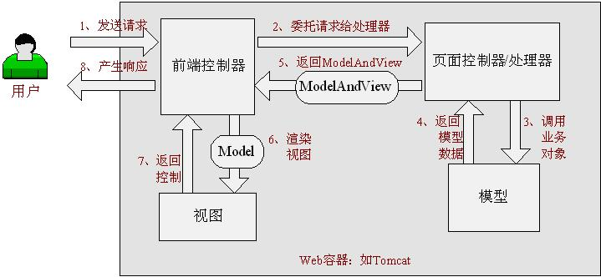

图3-1-1系统结构图

3.12 系统组件图

构件是系统中遵从一组接口且提供其实现的物理的、可替换的部分。构件图则显示一组构件以及它们之间的相互关系，包括编译、链接或执行时构件之间的依赖关系。构件图是对系统物理方面建模的两个图之一。系统的构件图如图3-1-2 所示：
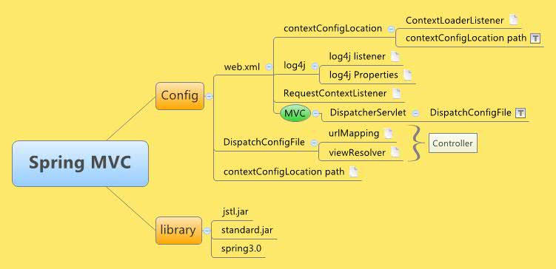图3-1-2系统构件图

3.1.3 系统界面设计

系统界面主要有正在热映、分类、注册、登陆。

3.2 详细设计

3.2.1 版面设计

系统的界面是由由html+css来完成的，一个软件的成功与否，不仅在于软件本身的效率、稳定性、用户界面（UI）也是一项非常重要的因素。
HMTL是用来描述网页的一种语言。HTML文档=网页
HTML 标记标签通常被称为 HTML 标签 (HTML tag)。Web 浏览器的作用是读取 HTML 文档，并以网页的形式显示出它们。浏览器不会显示 HTML 标签，而是使用标签来解释页面的内容。
- <html> 与 </html> 之间的文本描述网页
- <body> 与 </body> 之间的文本是可见的页面内容
- <h1> 与 </h1> 之间的文本被显示为标题
- <p> 与 </p> 之间的文本被显示为段落

3.2.2 功能设计

主要有正在热映、分类、排行、注册、登陆。
首页：首先进入的是首页，首页展示正在热映的电影的海报和概要信息，点击可以进入具体电影的详情页。
注册、登录：网站发布评论需要先注册和登录，注册时候需现在用户用户名格式。
分类：需要根据条件去筛选电影和排序，并根据关键字搜索。

4 系统实现

4.1 创建系统外观界面

根据网站的需要设计网页，主要分为首页、注册、登陆、分类等界面，有公共的头部和尾部。用Html+Css+Bootstrap实现。

4.2 获取图片功能的实现

为了增加响应速度，图片从豆瓣上抓取下来，上传到七牛云。
public static void uploadToQiniu(String from, String subjectId) {
String to = BUCKET_NAME.concat(":").concat(subjectId);
String encodeFrom = EncodeUtils.urlsafeEncode(from);
String encodeTo = EncodeUtils.urlsafeEncode(to);
String url = "http://iovip.qbox.me/fetch/" + encodeFrom + "/to/" + encodeTo;
Mac mac = new com.qiniu.api.auth.digest.Mac(QiniuUtils.ACCESS_KEY, QiniuUtils.SECRET_KEY);
Client client = new DigestAuthClient(mac);
CallRet ret = client.call(url);
}

4.3 根据条件排序和筛选功能的实现

可以根据电影年份、地区、类型、关键字进行筛选，按照热门、评分、上映日期进行排序：
public List<Subject> listBySearch(int start, int end, String year, String place, String type, String sort, String key) {
Criteria criteria = getCurrentSession().createCriteria(Subject.class);
if (!year.contains("不限")) {
criteria.add(Restrictions.eq("year", new Short(year)));
}
if (!place.contains("不限")) {
criteria.add(Restrictions.like("countries", "%".concat(place).concat("%")));
}
if (!type.contains("不限")) {
criteria.add(Restrictions.like("genres", "%".concat(type).concat("%")));
}
if (sort.equals("rating")) {
criteria.addOrder(OrderBySqlFormulaUtils.sqlFormula("totalRating / ratingCount desc"));
} else if (sort.equals("date")) {
criteria.addOrder(Order.desc("pubDate"));
} else if (sort.equals("hot")) {
criteria.addOrder(Order.desc("commentCount"));
}
if (StringUtils.isNotEmpty(key)) {
criteria.add(Restrictions.disjunction()
.add(Restrictions.like("title", "%".concat(key).concat("%")))
.add(Restrictions.like("originalTitle", "%".concat(key).concat("%")))
.add(Restrictions.like("casts", "%".concat(key).concat("%")))
.add(Restrictions.like("directors", "%".concat(key).concat("%")))
.add(Restrictions.like("writers", "%".concat(key).concat("%")))
);
}
criteria.setFirstResult(start);
criteria.setMaxResults(end);
return criteria.list();
}

4.4 基于注解的权限认证

网站需要区分管理员和普通用户，判断是否登陆等，来展示不同界面和功能：
可以继承springmvc的HandlerInterceptorAdapter，然后拦截每个请求，判断是否有@LoginRequired或者PrivilegeRequired的注解，如果有，
记录下当前uri（base64 URLEncoder之后），然后403到登陆界面，登陆成功后再跳回来。
可以在一个需要验证的Controller class上写上@LoginRequired，然后整个Controller的所有method都会去做权限验证。
可以用@FreeAccess 去排除不需要的的method。
代码如下：
public class AuthenticationFilter extends HandlerInterceptorAdapter {
@Override
public boolean preHandle(HttpServletRequest request, HttpServletResponse response, Object handler) throws Exception {
HandlerMethod method = (HandlerMethod) handler;
FreeAccess freeAccess = method.getMethodAnnotation(FreeAccess.class);
if (freeAccess != null) {
return true;
}
boolean loginRequired = AnnotationUtils.findAnnotation(method.getBean().getClass(), LoginRequired.class) != null
|| method.getMethodAnnotation(LoginRequired.class) != null;
if (loginRequired && !checkLogin(request)) {
String url = request.getRequestURI();
String queryString = request.getQueryString();
if (StringUtils.isNotEmpty(queryString)) {
url = url + "?" + queryString;
}
url = new String(Base64.encodeBase64(url.getBytes()));
url = URLEncoder.encode(url);
//如果是ajax请求响应头会有，x-requested-with
if (request.getHeader("x-requested-with") != null && request.getHeader("x-requested-with").equalsIgnoreCase("XMLHttpRequest")) {
response.setHeader("sessionStatus", "timeout");//在响应头设置session状态
return false;
}
response.setStatus(401);
String redirectUrl = "/login?redirect=" + url;
response.sendRedirect(redirectUrl);
return false;
}
return true;
}
public boolean checkLogin(HttpServletRequest request) {
return ContextUtils.getSessionUtils(request).getUser() != null;
}
}

4.5 根据权限来展示界面

用户的评论有删除功能，只有用户本人和管理员才能删除评论。扩展Jsp的tag来实现这个功能。
public class SecurityTagHandler extends SimpleTagSupport {
@Setter
private String userId;
@Override
public void doTag() throws JspException, IOException {
SessionUtils sessionUtils = getSessionUtils();
if (null == sessionUtils) {
return;
}
User currentUser = sessionUtils.getUser();
if (null == currentUser) {
return;
}
if (currentUser.isAdmin() || currentUser.getId().equals(userId)) {
getJspBody().invoke(null);
}
return;
}
/**
* 获取当前的SessionUtils
*
* @return
*/
private SessionUtils getSessionUtils() {
JspContext jc = getJspContext();
Object sessionUtils = jc.getAttribute(ContextUtils.SESSIONUTILS, PageContext.SESSION_SCOPE);
if (sessionUtils != null && sessionUtils instanceof SessionUtils) {
return (SessionUtils) sessionUtils;
}
return null;
}
}

在页面下添加删除按钮
<mv:securityTag userId="${comment.userId}">
<button type="button" class="close btn-danger delete_comment"
data-dismiss="alert" value="${comment.id}">×
</button>
</mv:securityTag>

只要满足对应权限的用户才能删除评论。

4.6 定时更新正在热映电影

每天零点定时更新正在热映电影列表，用Spring注解来实现定时任务。

@Scheduled(cron = "0 0 0 * * ?") //每天零点执行一次
public void renewPlaying() {
List<Subject> result = subjectDao.getPlaying();
if (result.isEmpty()) {
String id;
List<Playing> playingList;
String responseBody = HttpClientUtils.get(DoubanServiceImpl.DOUBAN_PLAYING_URL);
JSONObject jsonObject = new JSONObject(responseBody);
JSONArray jsonArray = jsonObject.getJSONArray("entries");
int length = jsonArray.length();
logger.debug("{} movies are playing", length);
playingList = new ArrayList<>(length);
for (int i = 0; i < length; i++) {
id = jsonArray.getJSONObject(i).getString("id");
doubanService.find(id);
playingList.add(new Playing(id));
}
playingDao.renew(playingList);
}
}

4.7 前后端认证

对用户输入的数据要进行前后端验证，防止用户在数据库中插入非法数据。
前端用Js+正则表达式来验证。

function checkLoginName() {
var jqCtrl = $("#txt_loginname");
var loginName = $.trim(jqCtrl.val());
if (!loginName) {
jqCtrl.focus();
return false;
}
var ret = clientValid.validate("LoginName", jqCtrl.val());
if (!ret.success) {
jqCtrl.focus();
tool.tooltip(jqCtrl, ret.comment, null, true);
return false;
}
//server validation
$.getJSON("checkUserName", {userName: loginName}, function (data) {
if (!data.success) {
jqCtrl.focus();
tool.tooltip(jqCtrl, data.comment, null, true);
return;
}
});
return true;
}

后端用hibernate-validator来实现。
/**
* Validation constraints for loginName
* 限制登录名不能为手机号或者邮箱地址
*
* @author veryyoung
*/
@Pattern(regexp = "^(?!(([1][3|5|8][0-9]{9})|([\\\\w-]+(\\\\.[\\\\w-]+)*@[\\\\w-]+(\\\\.[\\\\w-]+)+)))([0-9a-zA-Z_\u4E00-\u9FBF]+)", message = "用户名为数字字母或汉字，不能为手机号或邮箱")
@NotNull(message = "用户名不能为空")
@Size(min = 2, max = 30, message = "用户名长度需为2-30位")
@Constraint(validatedBy = {})
@Target({ElementType.METHOD,
ElementType.FIELD,
ElementType.PARAMETER})
@Retention(RetentionPolicy.RUNTIME)
@Documented
public @interface UserName {
String message() default "{common.loginName}";
Class<?>[] groups() default {};
Class<? extends Payload>[] payload() default {};
}

用这个注解来修饰UserName，然后验证的时候只需要
try {
getValidatorWrapper().tryValidate(user);
userService.create(user);
} catch (InvalidException ex) {
logger.error("Invalid User Object: {}", user.toString(), ex);
modelAndView.addObject("error", ex.getMessage());
return modelAndView;
}

5 系统运行

5.1 首页

进入首页显示的是正在热映的电影的海报和简要信息，点击能进入对应电影的详情页。
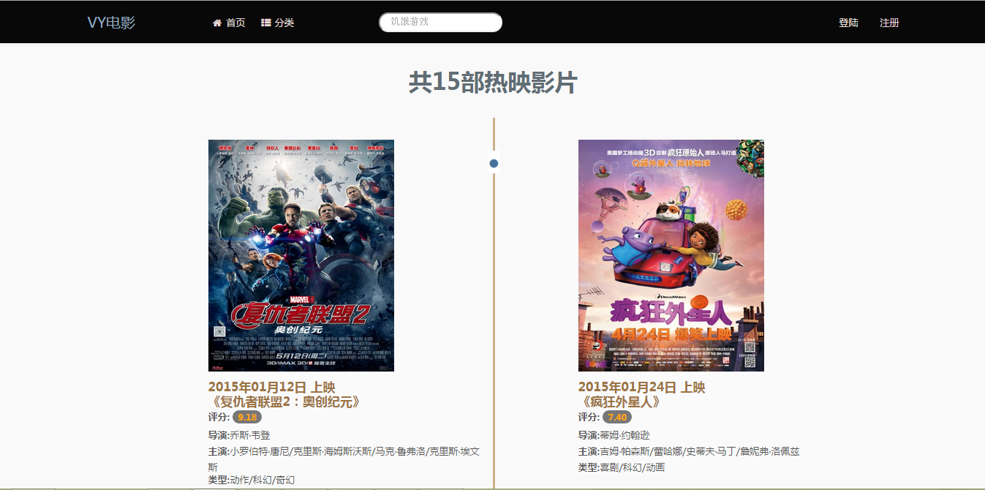

5.2详情页

详情页能看到该电影的详细信息，并且提供了豆瓣链接和下载链接，同时下面有五条短评，可以在该节目发布评论，也可以点击链接查看所有评论。如果是管理员或评论作者，可以删除该评论。
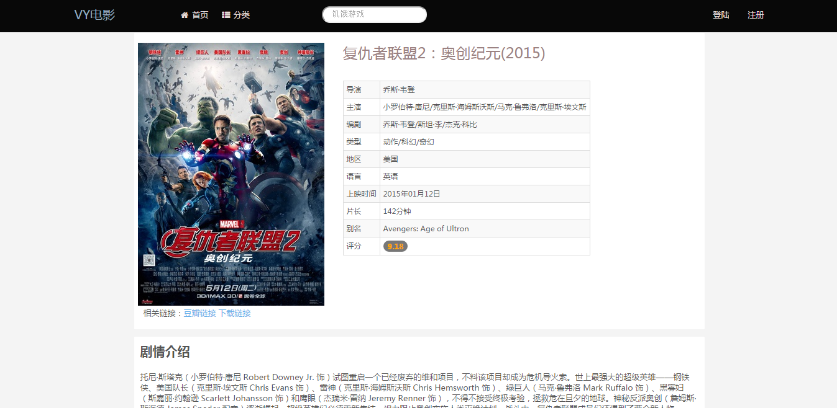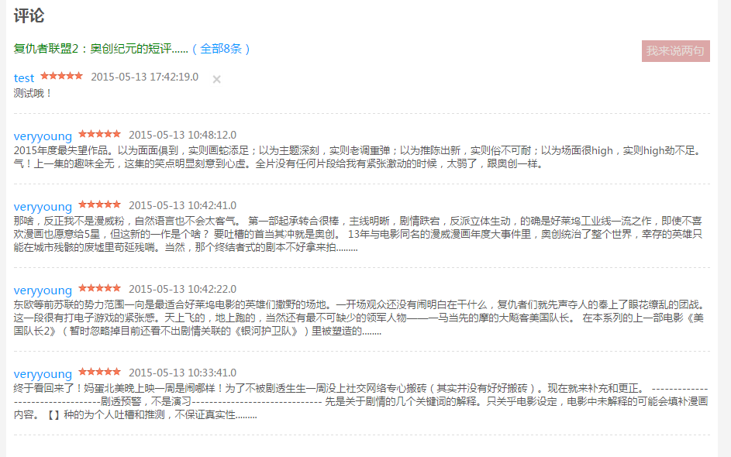

5.3 评论页

评论页提供了所有评论（翻页实现）
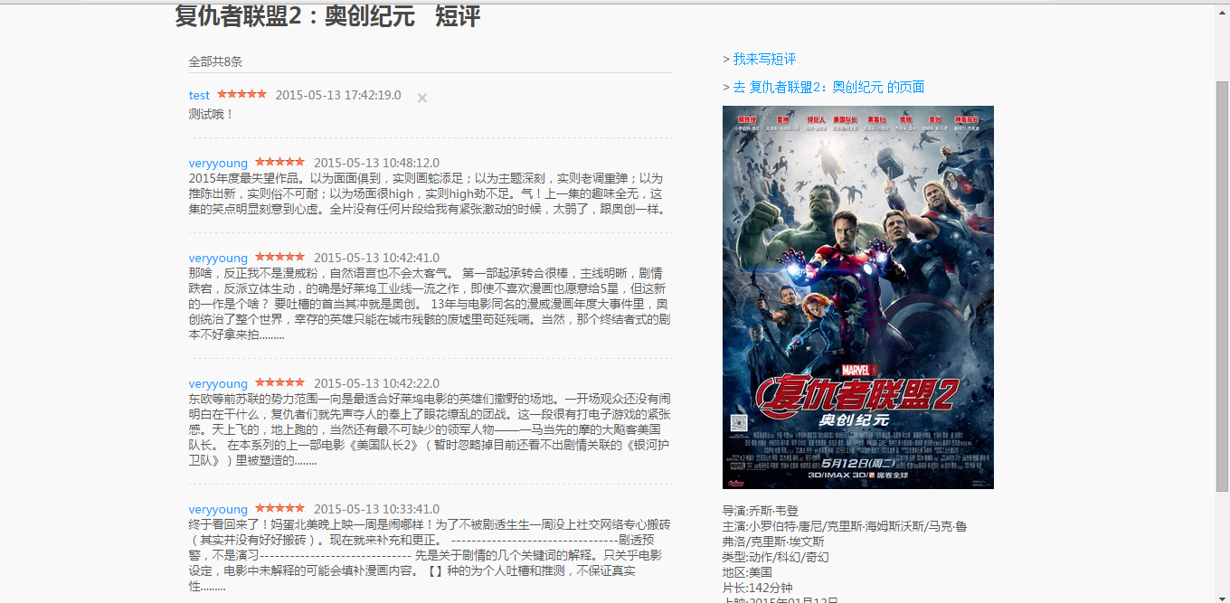

5.4 发布评论

在电影详情页和评论页都可以对电影进行评论。
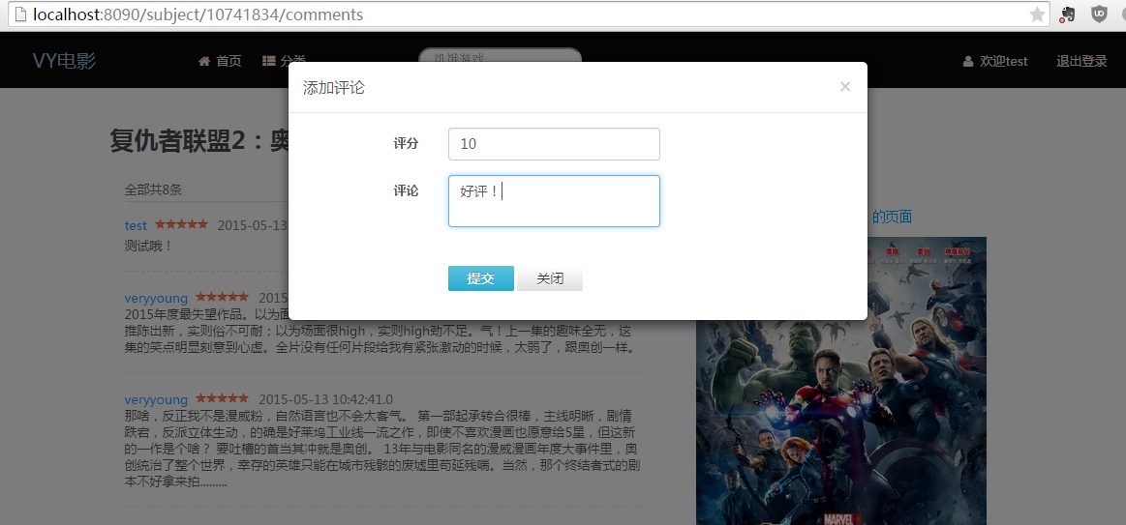

5.5 分类页

分类页可对电影进行搜索、分类、排序，方便更快的找到需要的信息。
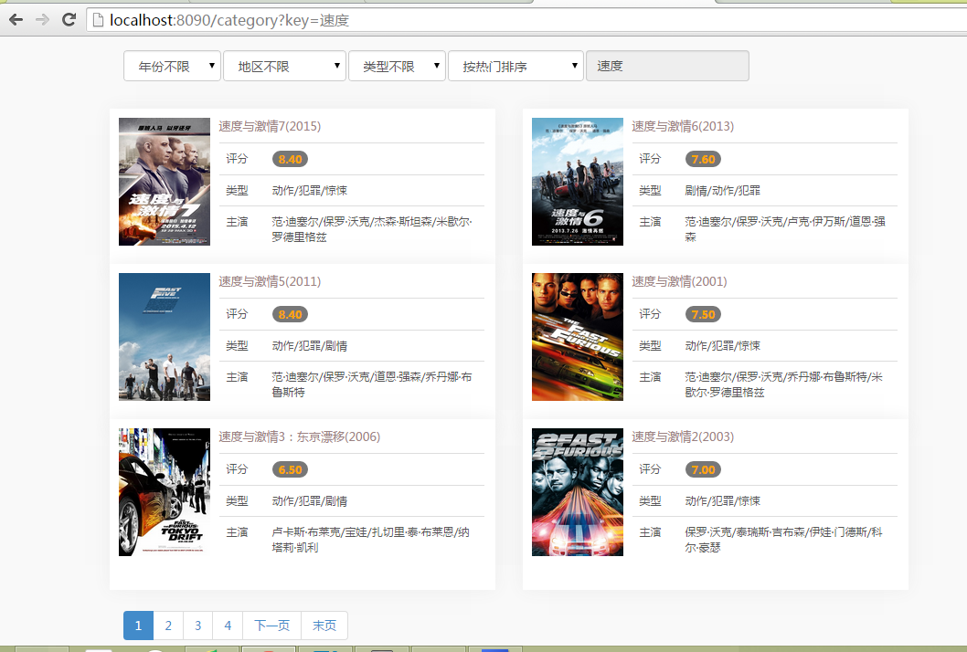

5.6 注册&登录页

发布评论需要注册&登录。
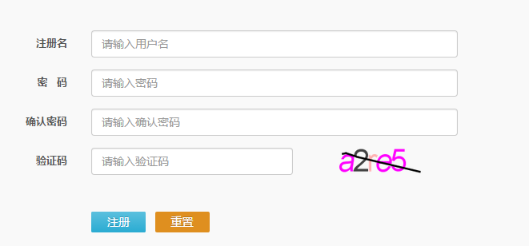
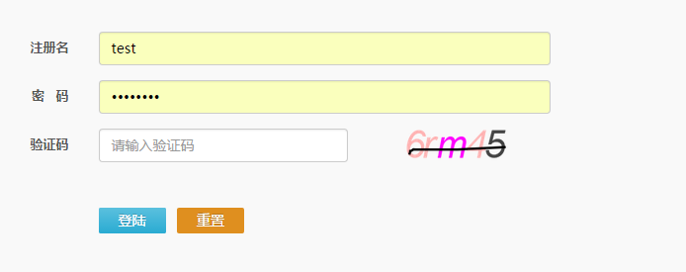

5.7个人中心页

个人中心页可以查看用户发布的所有评论，如若有权限可以删除评论
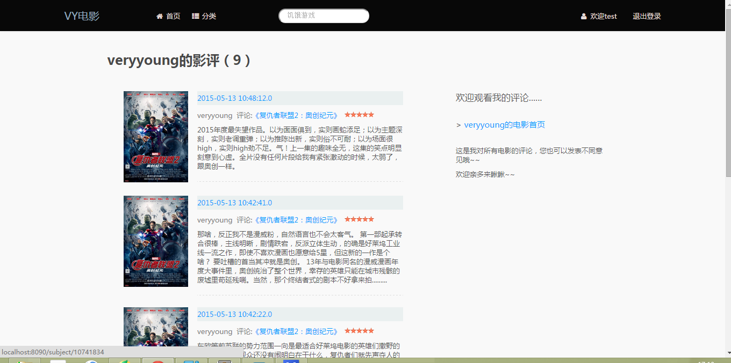

结束语
从最开始确定要写个电影网站，到这个网站的整体完成。我从中学到了不少知识与编程技巧。这为我将来的工作积累了一笔财富。毕业设计是我们对知识运用能力的一次全面的考核，也是踏上社会前最后一个专业项目。从接受课题到系统的完成，到论文的编写，每个过程都有很多的收获。
虽然这个系统还不是很成熟，还比较简陋，但我可以很自豪的说，我是很认真的在写每一行代码，这个系统里的每一个细节我都了如指掌，收获很多，感触很多。
系统不足：现在网站资源还很少，大部分电影都没有，很多资源都要实时从豆瓣获取，这无疑会拖慢网站的速度，可以制定抓取策略把豆瓣大部分电影都抓取过来，然后做更优雅的展示。

致谢
四年的大学生活就快走入尾声，随着这篇本科毕业论文的最后落笔，我四年的大学生活也即将划上一个圆满的句号。回忆这四年生活的点点滴滴，美好的大学生活，一切都是历历在目，让人倍感留恋，倍感珍惜。
非常感谢我的同学们。当我在毕业设计过程中遇到问题和困难时，是他们给我提出许多关键性的意见和建议，使我对整个毕业设计的思路有了总体的把握，并耐心的帮我解决了许多实际问题，使我获益良多。
最后，我要特别感谢邓娜老师。是他们在我毕业的最后关头给了我们巨大的帮助与鼓励,使我能够顺利完成毕业设计，在此表示衷心的感激。邓娜老师认真负责的工作态度，严谨的治学精神和深厚的理论水平都使我受益匪浅。她无论在理论上还是在实践中，都给与我很大的帮助，使我得到不少的提高这对于我以后的工作和学习都有一种巨大的帮助，感谢她耐心的辅导。
在以后的学习、工作、生活中我将更加努力，用自己的行动回报社会、学校、老师及同学。

参考文献

[ 1 ] 【法】克里斯蒂安▪梅茨编著，《电影的意义》[M]， 江苏：江苏教育出版社， 2005
[ 2 ] 【德】齐格弗里德·克拉考尔编著 ，《电影的本性》[M]， 江苏：江苏教育出版社， 2006
[ 3] 罗刚/王振东编著，《自动动手写网络爬虫》[M]， 北京：清华大学出版社， 2010
[ 4 ] 【美】Bruce Eckel编著，《Java编程思想》[M]， 机械工业出版社， 2005
[ 5 ] 【美】Baron Schwartz 编著，《高性能Mysql》[M]， 电子工业出版社， 2010
[ 6 ] 【美】皮克编著，《Hibernate Quickly》[M]， 人民邮电出版社， 2005
[ 7 ] 【美】艾里特编著，《精通Hibernate》[M]， 机械工业出版社， 2009
[ 8 ] 周志明编著，《深入理解Java虚拟机》[M]， 机械工业出版社， 2011
[ 9 ] 【美】Jon Bentley编著，《编程珠玑》[M]， 人民邮电出版社， 2008
[10] 《编程之美》小组编著，《编程之美》[M]， 电子工业出版社， 2008
[11] 【美】鲍斯维尔编著，《编写可读代码的艺术》[M]， 机械工业出版社， 2012
[12] 子柳编著，《淘宝技术这十年》[M]， 电子工业出版社， 2013
[13] 郭欣编著，《构建高性能Web站点》[M]， 电子工业出版社， 2009
[14] 【美】Cal Henderson 编著，《构建可扩展的Web站点》[M]， 电子工业出版社， 2008
[15] 【美】Eric S. Raymond 编著，《UNIX编程艺术》[M]， 电子工业出版社， 2006
[16] 【美】Martin Fowler 编著，《重构》[M]， 中国电力出版社， 2003

附录：中英文翻译

英文部分
Introduction to Spring Web MVC framework

The Spring Web model-view-controller (MVC) framework is designed around a DispatcherServlet that dispatches requests to handlers, with configurable handler mappings, view resolution, locale, time zone and theme resolution as well as support for uploading files. The default handler is based on the @Controller and @RequestMapping annotations, offering a wide range of flexible handling methods. With the introduction of Spring 3.0, the @Controller mechanism also allows you to create RESTful Web sites and applications, through the @PathVariable annotation and other features.

In Spring Web MVC you can use any object as a command or form-backing object; you do not need to implement a framework-specific interface or base class. Spring’s data binding is highly flexible: for example, it treats type mismatches as validation errors that can be evaluated by the application, not as system errors. Thus you need not duplicate your business objects' properties as simple, untyped strings in your form objects simply to handle invalid submissions, or to convert the Strings properly. Instead, it is often preferable to bind directly to your business objects.
Spring’s view resolution is extremely flexible. A Controller is typically responsible for preparing a model Map with data and selecting a view name but it can also write directly to the response stream and complete the request. View name resolution is highly configurable through file extension or Accept header content type negotiation, through bean names, a properties file, or even a custom ViewResolver implementation. The model (the M in MVC) is a Map interface, which allows for the complete abstraction of the view technology. You can integrate directly with template based rendering technologies such as JSP, Velocity and Freemarker, or directly generate XML, JSON, Atom, and many other types of content. The model Map is simply transformed into an appropriate format, such as JSP request attributes, a Velocity template model.

Pluggability of other MVC implementations

Non-Spring MVC implementations are preferable for some projects. Many teams expect to leverage their existing investment in skills and tools, for example with JSF.
If you do not want to use Spring’s Web MVC, but intend to leverage other solutions that Spring offers, you can integrate the web MVC framework of your choice with Spring easily. Simply start up a Spring root application context through its ContextLoaderListener, and access it through its ServletContext attribute (or Spring’s respective helper method) from within any action object. No "plug-ins" are involved, so no dedicated integration is necessary. From the web layer’s point of view, you simply use Spring as a library, with the root application context instance as the entry point.
Your registered beans and Spring’s services can be at your fingertips even without Spring’s Web MVC. Spring does not compete with other web frameworks in this scenario. It simply addresses the many areas that the pure web MVC frameworks do not, from bean configuration to data access and transaction handling. So you can enrich your application with a Spring middle tier and/or data access tier, even if you just want to use, for example, the transaction abstraction with JDBC or Hibernate.

The DispatcherServlet

Spring’s web MVC framework is, like many other web MVC frameworks, request-driven, designed around a central Servlet that dispatches requests to controllers and offers other functionality that facilitates the development of web applications. Spring’s DispatcherServlet however, does more than just that. It is completely integrated with the Spring IoC container and as such allows you to use every other feature that Spring has.
The pattern-savvy reader will recognize that theDispatcherServlet is an expression of the "Front Controller" design pattern (this is a pattern that Spring Web MVC shares with many other leading web frameworks).
The DispatcherServlet is an actual Servlet (it inherits from the HttpServlet base class), and as such is declared in the web.xml of your web application. You need to map requests that you want the DispatcherServlet to handle, by using a URL mapping in the same web.xml file. This is standard Java EE Servlet configuration;
WebApplicationInitializer is an interface provided by Spring MVC that ensures your code-based configuration is detected and automatically used to initialize any Servlet 3 container. An abstract base class implementation of this interace named AbstractDispatcherServletInitializer makes it even easier to register theDispatcherServlet by simply specifying its servlet mapping. See Code-based Servlet container initialization for more details.
The above is only the first step in setting up Spring Web MVC. You now need to configure the various beans used by the Spring Web MVC framework (over and above the DispatcherServlet itself).
As detailed , “Additional Capabilities of the ApplicationContext”, ApplicationContext instances in Spring can be scoped. In the Web MVC framework, each DispatcherServlet has its own WebApplicationContext, which inherits all the beans already defined in the root WebApplicationContext. These inherited beans can be overridden in the servlet-specific scope, and you can define new scope-specific beans local to a given Servlet instance.
Upon initialization of a DispatcherServlet, Spring MVC looks for a file named [servlet-name]-servlet.xml in the WEB-INF directory of your web application and creates the beans defined there, overriding the definitions of any beans defined with the same name in the global scope.
With the above Servlet configuration in place, you will need to have a file called /WEB-INF/golfing-servlet.xml in your application; this file will contain all of your Spring Web MVC-specific components (beans). You can change the exact location of this configuration file through a Servlet initialization parameter (see below for details).
It is also possible to have just one root context for single DispatcherServlet scenarios by setting an empty contextConfigLocation servlet init parameter,
The WebApplicationContext is an extension of the plain ApplicationContext that has some extra features necessary for web applications. It differs from a normal ApplicationContext in that it is capable of resolving themes (see Section “Using themes”), and that it knows which Servlet it is associated with (by having a link to the ServletContext). The WebApplicationContext is bound in the ServletContext, and by using static methods on the RequestContextUtils class you can always look up the WebApplicationContext if you need access to it.

Special Bean Types In the WebApplicationContext

The Spring DispatcherServlet uses special beans to process requests and render the appropriate views. These beans are part of Spring MVC. You can choose which special beans to use by simply configuring one or more of them in the WebApplicationContext. However, you don’t need to do that initially since Spring MVC maintains a list of default beans to use if you don’t configure any. More on that in the next section.

Default DispatcherServlet Configuration

As mentioned in the previous section for each special bean the DispatcherServlet maintains a list of implementations to use by default. This information is kept in the file DispatcherServlet.properties in the package org.springframework.web.servlet.
All special beans have some reasonable defaults of their own. Sooner or later though you’ll need to customize one or more of the properties these beans provide. For example it’s quite common to configure an InternalResourceViewResolver settings its prefix property to the parent location of view files.
Regardless of the details, the important concept to understand here is that once you configure a special bean such as an InternalResourceViewResolver in your WebApplicationContext, you effectively override the list of default implementations that would have been used otherwise for that special bean type. For example if you configure an InternalResourceViewResolver, the default list of ViewResolver implementations is ignored.
In “Configuring Spring MVC”, you’ll learn about other options for configuring Spring MVC including MVC Java config and the MVC XML namespace both of which provide a simple starting point and assume little knowledge of how Spring MVC works. Regardless of how you choose to configure your application, the concepts explained in this section are fundamental should be of help to you.

DispatcherServlet Processing Sequence

After you set up a DispatcherServlet, and a request comes in for that specific DispatcherServlet, the DispatcherServlet starts processing the request.
Handler exception resolvers that are declared in the WebApplicationContext pick up exceptions that are thrown during processing of the request. Using these exception resolvers allows you to define custom behaviors to address exceptions.
The Spring DispatcherServlet also supports the return of the last-modification-date, as specified by the Servlet API. The process of determining the last modification date for a specific request is straightforward: the DispatcherServlet looks up an appropriate handler mapping and tests whether the handler that is found implements the LastModified interface. If so, the value of the long getLastModified(request) method of the LastModified interface is returned to the client.
You can customize individual DispatcherServlet instances by adding Servlet initialization parameters (init-param elements) to the Servlet declaration in the web.xml file.

Implementing Controllers

Controllers provide access to the application behavior that you typically define through a service interface. Controllers interpret user input and transform it into a model that is represented to the user by the view. Spring implements a controller in a very abstract way, which enables you to create a wide variety of controllers.
Spring 2.5 introduced an annotation-based programming model for MVC controllers that uses annotations such as @RequestMapping, @RequestParam, @ModelAttribute, and so on. This annotation support is available for both Servlet MVC and Portlet MVC. Controllers implemented in this style do not have to extend specific base classes or implement specific interfaces. Furthermore, they do not usually have direct dependencies on Servlet or Portlet APIs, although you can easily configure access to Servlet or Portlet facilities.
As you can see, the @Controller and @RequestMapping annotations allow flexible method names and signatures. In this particular example the method accepts a Model and returns a view name as a String, but various other method parameters and return values can be used as explained later in this section. @Controller and @RequestMapping and a number of other annotations form the basis for the Spring MVC implementation. This section documents these annotations and how they are most commonly used in a Servlet environment.

中文翻译

Spring Web MVC 框架简介

Spring Web MVC 框架围绕DispatcherServlet设计，把请求转发给处理器，拥有可配置的控制权映射，视图决议，区域设置时区和主题决议以及支持上传文件。默认处理器基于@Controller和@RequestMapping注释，提供广泛和灵活的处理方法。通过引入Spring 3.0，@Controller机制还允许你创建RESTFul风格的Web站点和应用程序，依赖@PathVariable注释和其他功能。
在Spring Web MVC 中你可以使用任何对象作为命令或表单提交的对象；你不需要实现一个特定框架的接口或基类。Spring的数据绑定是高度灵活的：例如，它将类型不匹配错误作为可以评估的应用验证错误，而不是系统错误。因此你不需要重复的用简单的、非类型化的字符串来处理你的业务对象，仅仅为了处理异常的提交，或者适当的转换String的类型。相反，它经常是最好直接绑定到业务对象。
Spring的视图解析是非常灵活的。控制器通常负责准备数据模型和选择视图名称的映射，但是它也可以直接写入响应流和完成该请求。视图名称解析是高度可配置的，通过文件扩展名或请求头的内容类型的,通过bean的名字,一个属性文件,甚至是一个自定义ViewResolver实现。模型(MVC中的M)是一个映射接口,它允许完整的抽象视图技术。你可以直接集成基于模板的渲染技术,例如JSP,Velocity和Freemarker,或直接生成XML、JSON、Atom,和许多其他类型的内容。映射模型简单地转换为适当的格式,比如JSP请求属性,Velocity模板模型。

可插入的MVC实现

对于一些项目来说，Non-Spring MVC是更好的选择。许多团队希望利用他们现有的对技术和工具的投入,例如与JSF。
如果你不想使用Spring的Web MVC,但打算利用Spring提供其他解决方案,你可以很容易的将你所选择的Web MVC框架集成到Spring中。简单地启动一个Spring应用程序上下文程序，利用Spring的ContextLoaderListener， 然后通过ServletContext属性(或Spring的各自的助手方法)来访问它，在任何操作对象中。没有“插件”,所以专门的集成也是非必要的。从web层的角度来看,你只需使用Spring库,与应用程序上下文实例作为入口点。
你注册的bean和Spring的服务可以随处使用，即使没有使用Spring的Web MVC。Spring不与其他web框架在这个场景中竞争。它只是解决了许多领域,纯web MVC框架不从bean配置数据访问和事务处理。所以你可以丰富Spring中间层应用程序和/或数据访问层,即使你只是想使用,例如,JDBC事务抽象或Hibernate。

Dispatcher Servlet

Spring的web MVC框架,就像许多其他web MVC框架,以请求为驱动,围绕一个中心分派请求的Servlet控制器设计,并提供其他功能,促进了web应用程序的开发。然而,Spring的DispatcherServlet不仅仅是这一点。它完全集成Spring IoC容器,因此允许你使用其他Sping的功能。
有见解的读者会认识到DispatcherServlet是“前端控制器”设计模式(这是Spring Web MVC和许多其他领先的Web框架所共有的)。
DispatcherServlet事实上是一个Servlet(从HttpServlet基类继承),在你的web应用程序的web.xml申明。你需要映射你想DispatcherServlet处理的请求,通过使用相同的web.xml文件的URL映射。这是标准Java EE Servlet配置;
WebApplicationInitializer Spring MVC提供的是一个接口,确保你的基于代码的配置自动检测并用来初始化任何Servlet3容器。一个抽象的基类的实现这个名叫AbstractDispatcherServletInitializer的接口，使它更容易注册DispatcherServlet，只需指定它的servlet映射。更多细节请参见基于代码的Servlet容器初始化。
以上仅仅是配置Spring Web MVC的第一步。你现在需要配置Spring Web MVC框架所使用的各种Bean(除DispatcherServlet本身之外)。
正如“ApplicationContext的附加功能”这一章说到的,Sping ApplicationContext实例可以发挥重要作用。在Web MVC框架中,每个DispatcherServlet有自己的WebApplicationContext,它继承了所有的在根WebApplicationContext中已经定义了的Bean。这些bean在servlet-specific作用域中可以被覆盖,并且对于给定的Servlet实例可以定义新的scope-specific bean。
DispatcherServlet在初始化时,Spring MVC在web应用程序的WEB-INF目录查找一个文件名为[servlet-name]- servlet.xml,并创建定义的bean,覆盖任何在全局范围具有相同名称的bean。
根据以上的Servlet配置说明,你在你的应用程序中将需要有一个名为/WEB-INF/golfing-servlet.xml的文件,该文件将包含所有Spring Web MVC 特定的组件(bean)。你可以通过Servlet初始化参数来改变这个配置文件的确切位置(详情见下文)。
还可能单一DispatcherServlet场景只有一个根上下文，通过设置一个空contextConfigLocation servlet初始化参数,
WebApplicationContext是普通ApplicationContext的延伸,有一些web应用程序所必需的额外的功能。与一个普通ApplicationContext的不同之处在于,它能够解决主题(参见“使用主题”的章节),它知道关联Servlet，的(通过与ServletContext的链接)。WebApplicationContext绑定在ServletContext中,通过使用静态方法RequestContextUtils类你可以查找WebApplicationContext，如果你需要访问它。

特别的WebApplicationContext Bean类型

Spring DispatcherServlet使用特殊的bean来处理请求并呈现适当的视图。这些bean是Spring MVC的一部分。你可以在WebApplicationContext中简单配置一个或多个bean来选择使用哪一个特殊bean。然而,你不需要做这些，因为如果你没有使用任何配置，Spring MVC会维护一个默认的bean列表默认。关于这个下一章会说到更多。

默认DispatcherServlet配置

在前一节中提到，DispatcherServlet给每个特殊的bean维护了一个默认的实现列表。这些信息保存在org.springframework.web.servlet包中的DispatcherServlet.properties文件中。
所有特殊bean有自己的合理的默认值。虽然你迟早需要定制这些bean提供的一个或多个属性。例如很常见的去配置一个InternalResourceViewResolver，设置前缀属性的所在的父视图位置。
忽视掉细节,这里的重要的概念理解是,一旦你在你的WebApplicationContext 中配置了比如InternalResourceViewResolver之类的特殊bean,你事实上覆盖了会被用于特殊bean类型默认的列表实现。例如如果你配置一个InternalResourceViewResolver,默认ViewResolver实现列表将被忽略。
在“配置Spring MVC”节中,你将了解配置Spring MVC的其他选项包括MVC Java配置和MVC XML名称空间的提供一个简单的出发点和Spring MVC是如何工作的知识。不管你如何选择配置你的应用程序,这一节的概念解释基本应该帮助你。

DispatcherServlet处理顺序

当你设置完DispatcherServlet后,一个特定DispatcherServlet的请求来了,DispatcherServlet开始处理请求。
异常处理程序中声明的解析器WebApplicationContext接收处理请求期间抛出的异常。使用这些异常解析器允许你定义自定义异常行为。
Spring的DispatcherServlet还支持按照Servlet API，返回最后一次修改日期,。为一个特定的请求确定最后的修改日期的过程很简洁明了:DispatcherServlet查找适当的处理程序映射，测试处理程序是否发现实现了LastModified接口。如果实现了，LastModified接口的long getLastModified(request)方法的值会返回给客户端。
你可以通过在web.xml文件中添加Servlet初始化参数(初始化元素)来定制你个人的DispatcherServlet实例。

实现控制权

控制器提供访问应用程序行为的入口,你通常通过一个服务接口来定义它。控制器解释用户的输入并将其转换成一个模型,呈现给用户的视图。Spring非常抽象的方式实现一个控制器,它使你能够创建各种各样的控制器。
Spring 2.5引入了一个MVC控制器基于注解的编程模型,它使用注释,比如@RequestMapping @RequestParam @ModelAttribute等等。此注释支持Servlet MVC和Portlet MVC。控制器中实现这种风格不需要扩展特定的基类或实现特定的接口。此外,他们通常不直接依赖于Servlet或Portlet api,尽管你可以很容易地访问Servlet或Portlet的配置。
正如你可以看到的,@Controller和@RequestMapping注释允许灵活的方法名称和签名。在这个特殊的例子中,方法接受一个模型名称作为一个字符串,并返回一个视图,但是各种方法参数和返回值可以作为以后在这一节中解释。@Controller @RequestMapping和其他一些注释形式Spring MVC实现的基础。这一节解释这些注释以及他们如何在一个Servlet环境中一般性的使用。

